МИНИСТЕРСТВО ОБРАЗОВАНИЯ И НАУКИ РОССИЙСКОЙ ФЕДЕРАЦИИ

федеральное государственное автономное образовательное учреждение высшего образования

«Санкт–Петербургский государственный университет  
аэрокосмического приборостроения»

Кафедра №43 «Компьютерных технологий и программной инженерии»

ОТЧЁТ ПО ПРАКТИКЕ

ЗАЩИЩЁН С ОЦЕНКОЙ

Руководитель

|  |  |  |  |  |
| --- | --- | --- | --- | --- |
| Ст. преподаватель |  |  |  | С.А. Рогачев |
| должность, уч. степень, звание |  | подпись, дата |  | инициалы, фамилия |

ОТЧЁТ ПО ПРАКТИКЕ

|  |  |  |
| --- | --- | --- |
| вид практики | производственная | |
| тип практики | по получению профессиональных умений и опыта профессиональной деятельности | |
| на тему индивидуального задания | | «Разработка алгоритма генерации шума на изображении» |
|  | | | |
|  | | | |

|  |  |
| --- | --- |
| выполнен | Калининым Артёмом Павловичем |
| фамилия, имя, отчество обучающегося в творительном падеже | |

|  |  |  |  |
| --- | --- | --- | --- |
| по направлению подготовки | 09.03.04 |  | Программная инженерия |
|  | код |  | наименование направления |
|  | | | |
| наименование направления | | | |
| направленности | 09.03.04.01 |  | Разработка программно-информационных систем |
|  | код |  | наименование направленности |
|  | | | |
| наименование направленности | | | |

|  |  |  |  |  |  |
| --- | --- | --- | --- | --- | --- |
| Обучающийся группы № | 4832 |  |  |  | А.П.Калинин |
|  | номер |  | подпись, дата |  | инициалы, фамилия |

Санкт–Петербург 2020

## Цель работы:

Целью данной работы является разработка алгоритма генерации шума на изображении.

Вариант 17:



## Исходные данные

Исходными данными для разработанного приложения являются изображения, хранящиеся в каталоге с Qt-проектом.

Было выбрано 4 изображения:







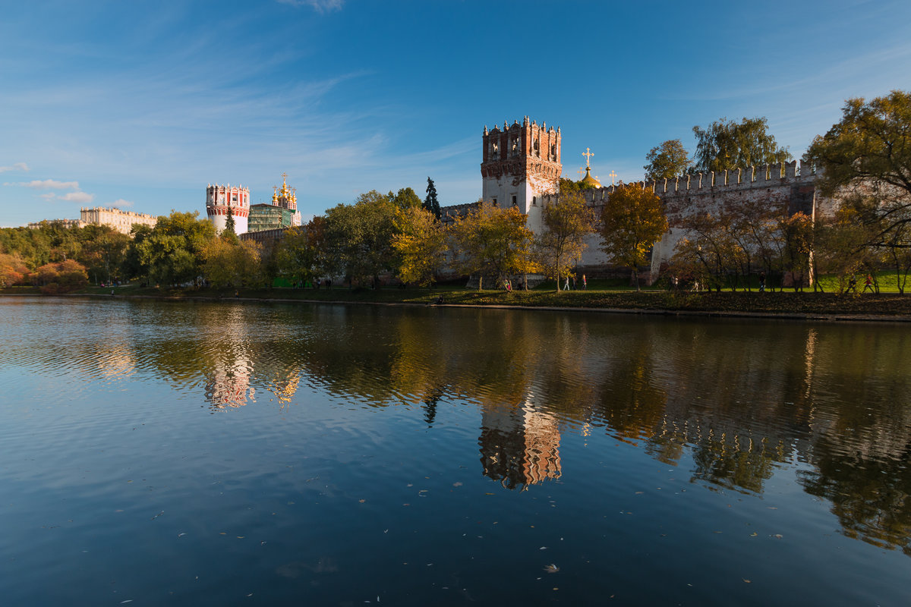

## Теоретический раздел

Разработанное приложение работает под управлением фреймворка Qt. При написании программы использовались как библиотеки и ресурсы, предоставляемые языком С++, так и средства фреймворка Qt. Например, объекты классов QImage, QColor или QTime, аналогов которых не существует в структуре языка С++.

Приложение сначала создает объект класса QImage и помещает в него изображение, находящееся по указанному пути. Затем приложение определяет длину и ширину этого изображения в пикселях, и на основе этих значений рассчитывает количество пикселей с шумом. Далее в приложении с помощью объекта класса QColor задается цвет шума для пикселей: для данного проекта был выбран белый цвет. Затем с помощью объекта класса QTime и функции qsrand() производится генерация случайных чисел для координат пикселей с шумом. После этого в цикле пиксели с определенными координатами меняют свой цвет на цвет шума. Наконец, готовое изображение с шумом выводится на экран формы при помощи метода setPixMap() объекта формы QLabel.

## Практический раздел

## 

## 

## Результаты работы программы

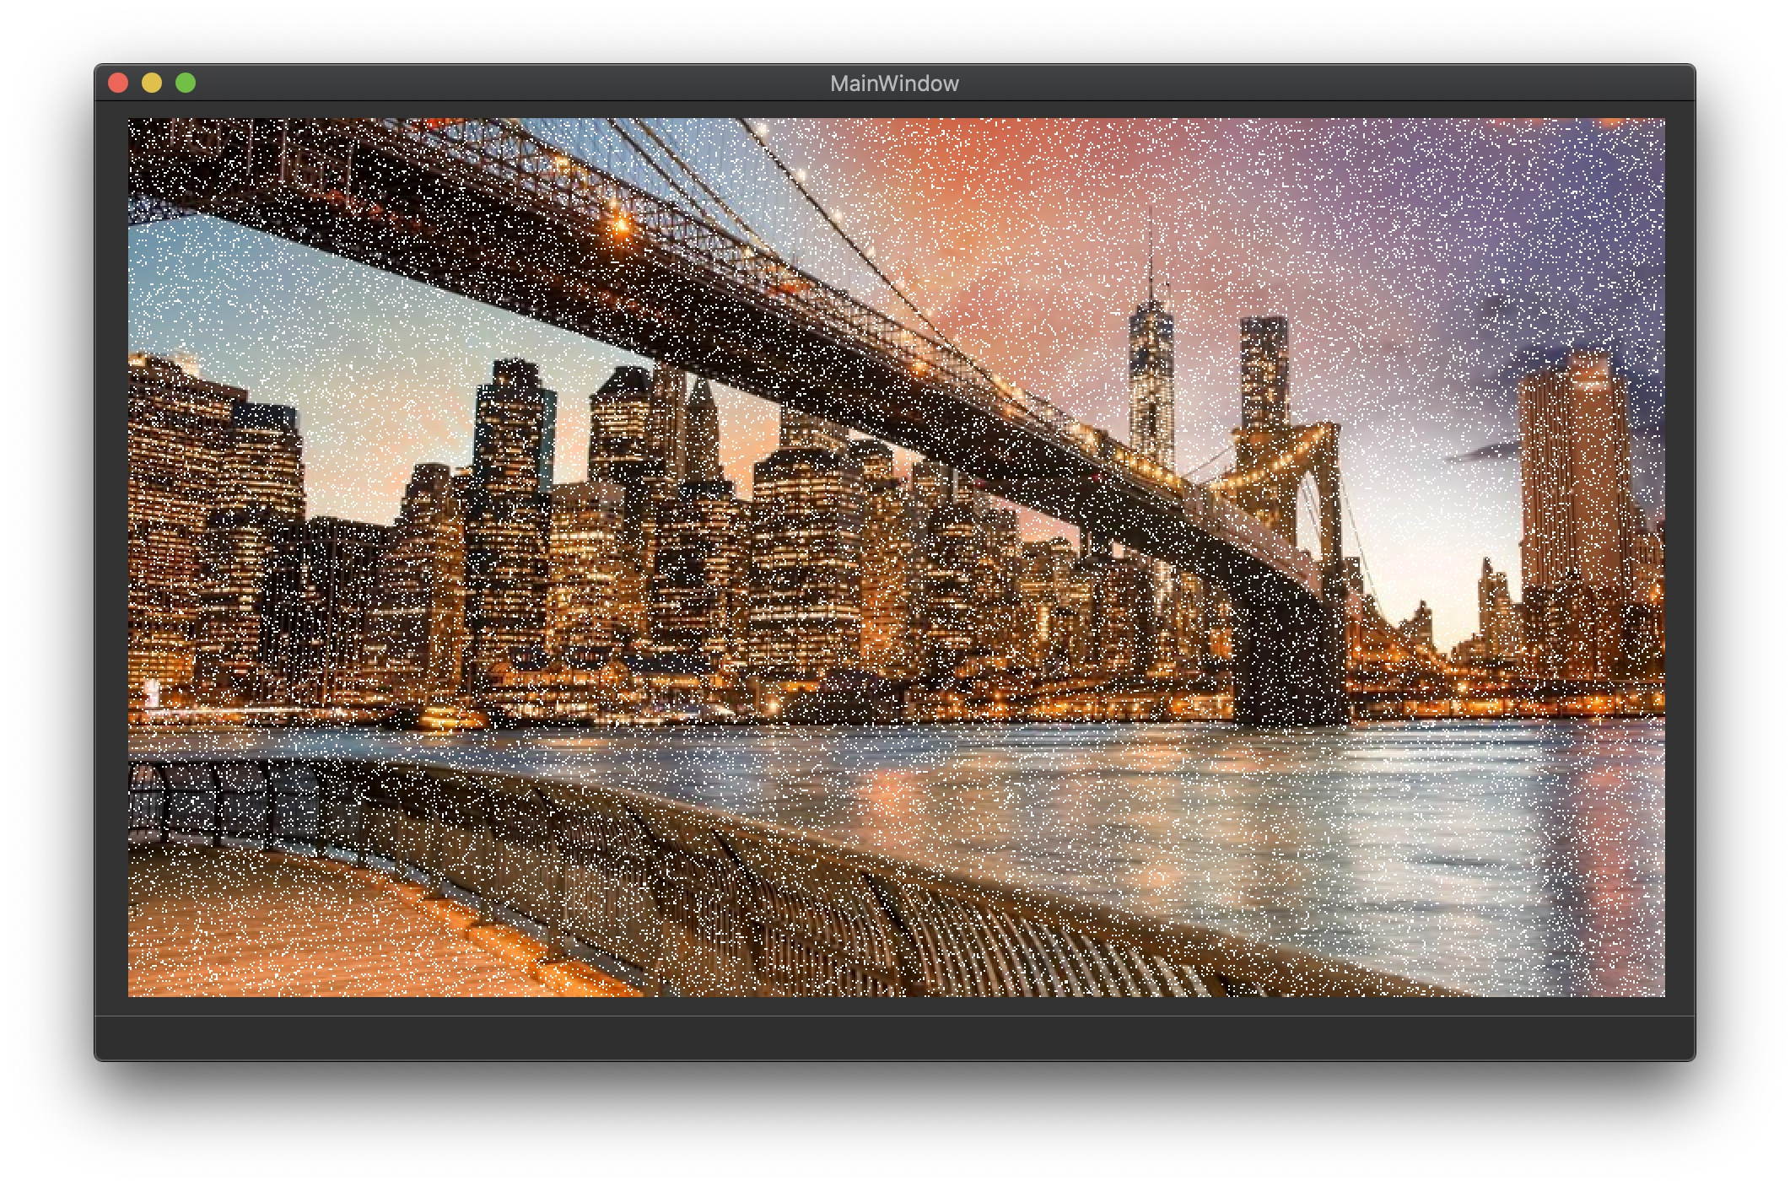

*Изображение №1*

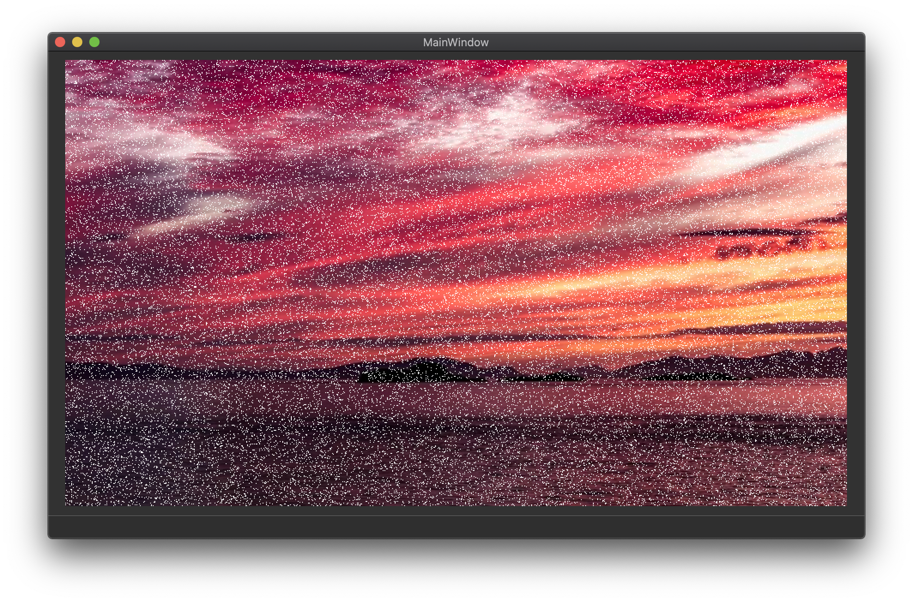

*Изображение №2*

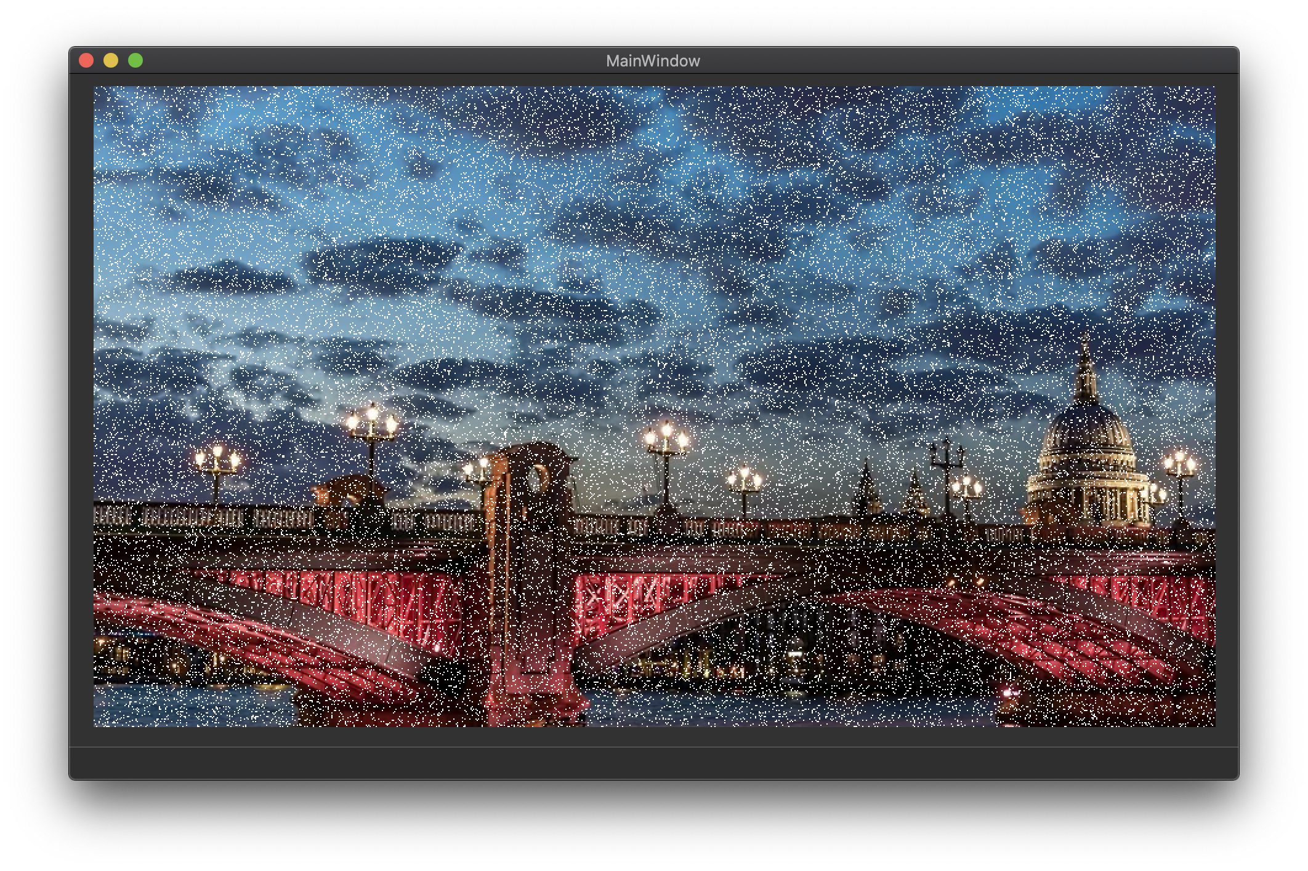

*Изображение №3*

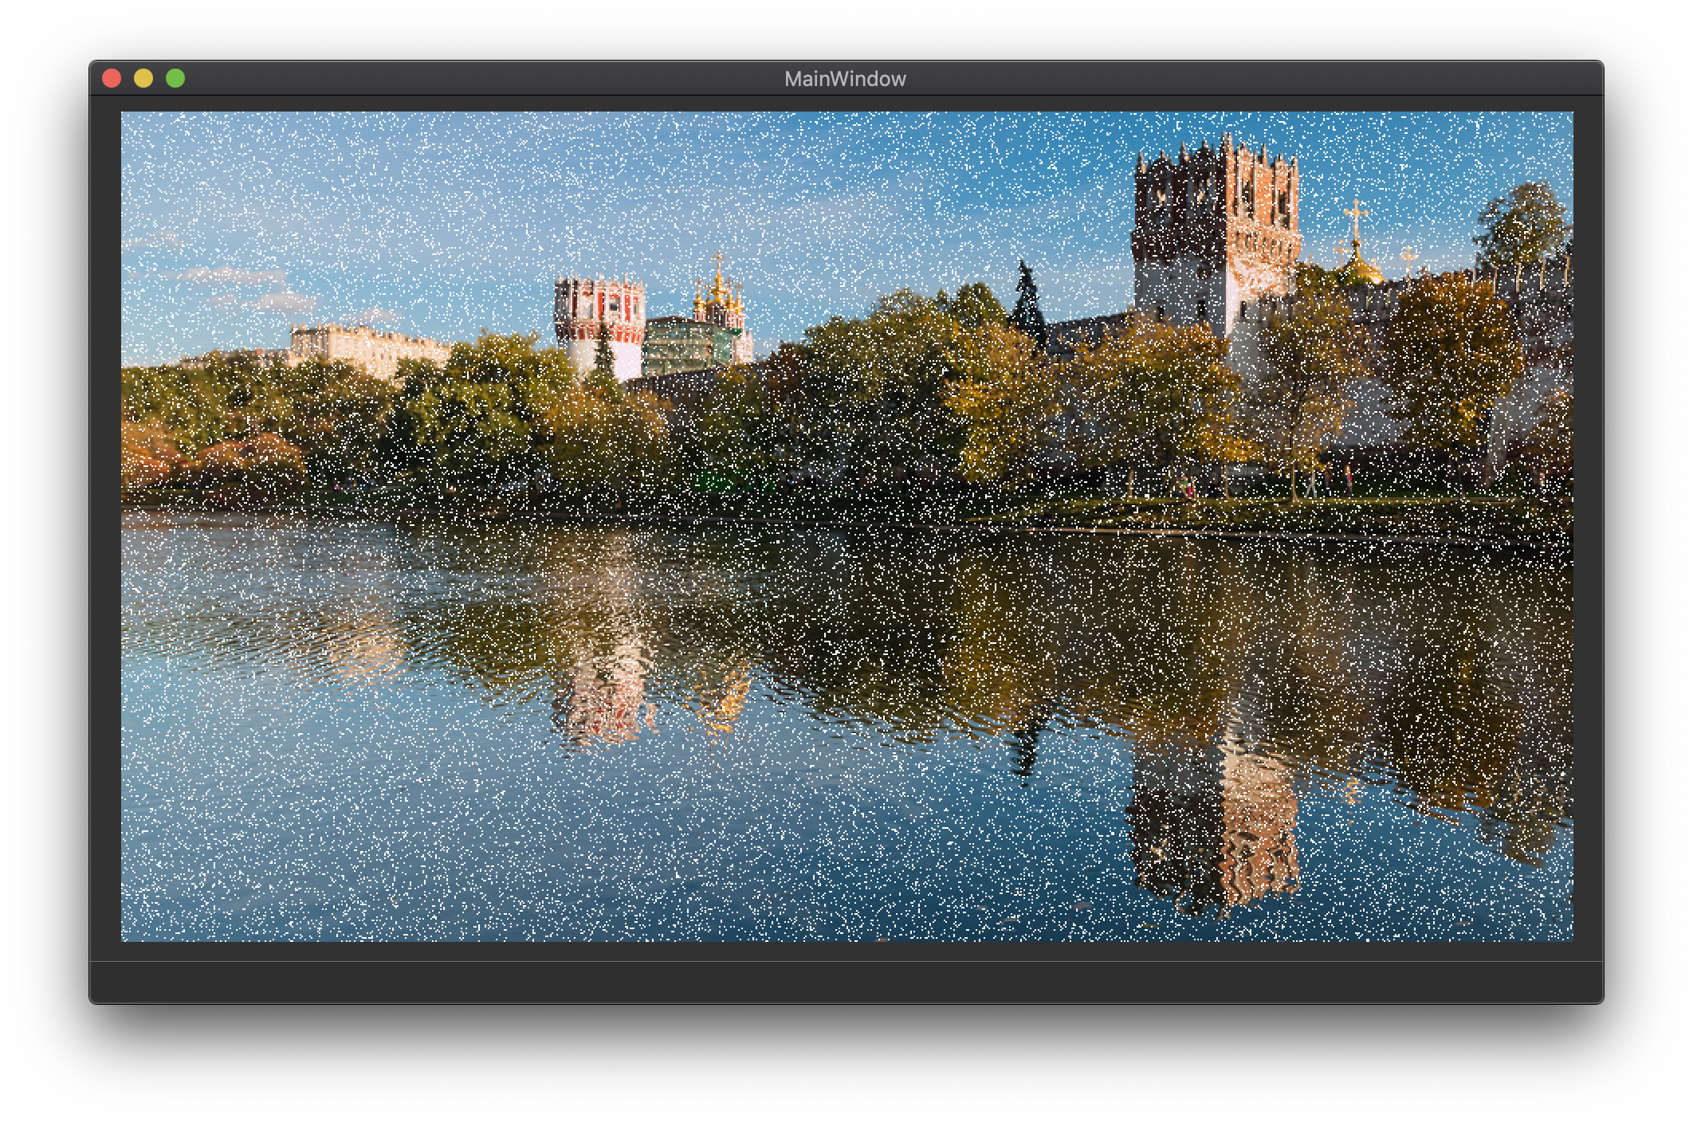

*Изображение №4*

## Выводы

В ходе выполнения данного проекта был разработан алгоритм генерации шума на изображении. Разработанное приложение работает под управлением фреймворка Qt. При написании программы использовались как библиотеки и ресурсы, предоставляемые языком С++, так и средства фреймворка Qt. Это позволило изучить новые возможности по работе с изображениями, которые предоставляет Qt.

## Список использованных источников

1. Daniel Molkentin. The Book of Qt 4: The Art of Building Qt Applications (EN). No Starch Press: 2007. – 440 pp.
2. Bjarne Stroustrup. The C++ Programming Language (Special Edition) (EN). Addison-Wesley: 2000 - 1040 pp.
3. J. Thelin. Foundations of Qt Development (EN). Apress: 2007. - 528 pp.
4. Official Qt documentation: https://doc.qt.io